2
ПЛАН
1. Вступ______________________________________________________ 3
2.Теоретичні аспекти розвитку дітей з особливими потребами________ 4-5
3. Інтеграція та інклюзія як система навчання та виховання дітей
з особливими освітніми потребами_______________________________ 5-9
4 . Консультативно - психологічна підтримка батьків дітей , що
мають вади психофізичного розвитку ____________________________ 9-11
5. Корекційно - відновлювальна та розвивальна робота психолога з дошкільниками з особливими потребами :
5.1.Дитина з порушеннями психофізичного розвитку - хто вона? _____ 11-13
  - . Психологічні рекомендації педагогам у організації
корекційно - компенсаторної роботи з дітьми з вадами психомовного розвитку_____________________________________________________ 13-14
5.3.Напрямки професійної діяльності практичного психолога
із дошкільниками з особливими потребами _______________________ 14-17
6.Висновок __________________________________________________18
7.Список використаної літератури ______________________________ 19
8.Додатки:
Додаток 1 Анкета для батьків інкюзованих дітей __________________ 20-21
Додаток 2 Інформаційний бюлетень для батьків___________________ 22
Додаток 3 Заняття з дошкільниками із ЗПМР на тему :
« У гості до Золотокосої»______________________________________ 23-34
Додаток 4 Заняття з дошкільниками з особливими потребами
на тему : « У пошуках скарбу»__________________________________ 35-42
Додаток 5 Заняття у сенсорній кімнаті з дошкільниками
з особливими потребами на тему : « Веселі зимові перетворення »____43- 47

3
- Вступ

Актуальність теми. Сьогодення розвинених країн характеризується зміною пріоритетів та соціальних цінностей : освіта підростаючого покоління все більше усвідомлюється як засіб досягнення такого рівня суспільства , який найбільшою мірою відповідає вдоволенню потреб людини, розвитку духовно багатої та інтелектуально розвиненої особистості. Особливого значення зміна пріоритетів суспільства набула в Україні, де гуманізація суспільства викликала, з одного боку, перебудову структури освіти, з другого боку - створила умови розробки стратегічного напрямку держави в освіті , відображеного в Державній національній програмі « Освіта (Україна XXI століття )». Про це свідчить і наказ МОНУ від 11.09.2009 р. № 855 « Про затвердження плану дій запровадження інклюзивного навчання у загальноосвітніх навчальних закладах на 2009-2012 роки. Адже соціально-економічна ситуація, що склалася на сучасному етапі розвитку України, кризові явища у сфері економіки і фінансів зумовлюють необхідність посилення соціального захисту дітей-інвалідів, визначення пріоритетних напрямів у цій важливій роботі, одним із яких є рання соціальна реабілітація дошкільників з особливими потребами.
Багато дослідників розглядали вплив фізичних вад на розвиток особистості, так зокрема, Л.С. Виготський ( про формування вторинного дефекту в тому випадку, якщо соціальне оточення не компенсує психофізіологічного порушення розвитку, а навпаки, детермінує його). Згідно з дослідженням Л.І. Божович, тяжке хронічне соматичне захворювання суттєво змінює перш за все всю соціально - психологічну ситуацію розвитку дитини. Воно змінює рівень її психічних можливостей здійснення діяльності, веде до обмеження кола контактів з оточуючими людьми. Особливе значення для розв’язання проблеми адаптації мають праці зарубіжних психологів, у яких особлива увага приділяється зв’язку особистісних порушень у дитинстві з психологічними проблемами особистості в дорослому віці (3. Фрейд, А. Адлер, Е. Еріксон, К. Хорні). Згідно з поглядами А.Адлера, фізичний дефект тіла, формує комплекс неповноцінності, який блокує повноцінне формування особистості. X. Райнпрехт відмічав, що батьки повинні приймати свою дитину такою, якою зробила її природа. Прийняття і є та допомога, яку ми можемо дати дитині з особливими потребами.
Тому об’єктом мого дослідження є дитина, яка має порушення психічного та функціонального розвитку .
Предметом дослідження є добір методів та прийомів корекційно-відновлю- вальної роботи з дошкільниками з особливими потребами .
Метою дослідження - досягнення якісних та кількісних змін в особистісному розвитку дитини з вадами психофізичного розвитку .
Завдання :
- розкрити сильні сторони дитини з особливими потребами;
- визначити потреби дитини з вадами психофізичного розвитку;
- підібрати методи корекційного впливу на пізнавальний, особистісний
розвиток дошкільника;
- простежити динаміку розвитку дитини з особливими потребами.

4

Теоретичні аспекти розвитку дітей з особливими потребами .
В українській мові до кінця XVIII ст. людина з вадою розвитку тлумачилась як каліка, сліпець (давньоруською). На початку XIX ст. у слов’янських мовах починає вживатися слово “інвалід”, яке за походження - безсилий, слабкий, важко поранений - прийшло в українську мову з французької і до кінця XIX ст. вживалося в значенні “відслуживший, заслужений воїн, який не пристосований до служби через каліцтво, поранений”.
Понад півстоліття у психолого-педагогічній науці та практиці, серед назв осіб ( зокрема дітей ) з порушеннями психофізичного розвитку використовувались такі терміни, як « дефектна дитина», «аномальна дитина», «дитина з вадами ( чи порушенням ) розвитку» . Нині в усьому світі ведеться пошук найгуманнішої термінології щодо дітей, які мають порушення в розвитку . Це широко вживані, але досить невизначені терміни : « діти групи ризику», « діти з особливими освітніми потребами», « діти , що погано адаптуються», « діти, котрі мають особливі права», « діти з обмеженими можливостями здоров’я» .
Якщо розглядати моделі обмеженої життєдіяльності людей з особливими потребами: медичну, економічну, функціональну, соціальну, то можна сказати, що медична модель акцентує увагу на паталогіях, наявних у людини ( вроджених чи тих, що з’явилися ), якими вона відрізняється від інших людей. При цьому індивід з особливими потребами розцінюється як мотиваційна людина у фізичному чи розумовому плані (або в тому і другому). Міра неповноцінності визначається тим, наскільки вона обмежена в різних сферах людської діяльності, та її спрямованість до незалежного існування, починаючи від самообслуговування, переміщення, сприйняття світу, тощо. Поліпшення стану дитини з особливими потребами досягається за рахунок відновлення фізичного чи розумового здоров’я медичними засобами. Але я хочу зауважити , що медичний підхід до дітей з особливими потребами перетворює людей з певними потребами в пасивних пацієнтів , позбавляючи їх соціальної ролі та значення. В результаті створюються ситуації, коли і діти з особливими потребами і їх сім’ї не мають права вибору самовизначення і не можуть через їх «неповноцінність» впливати як на вирішення проблем, так і на характер соціалізуючого фактору. Отже, такий підхід, на мою думку, призвів до того, що діти з особливими потребами стали відчуженими від суспільства, а саме медична модель не враховує соціального контексту.
В межах економічної моделі неповноцінними вважаються особи, які працюють за обмеженим часом, мають менше навантаження порівняно із здоровими людьми , чи неспроможні працювати взагалі. Економічна модель- це результат концепції соціальної корисності, яка без сумніву, породжує соціальну дискримінацію. Економічна і функціональна моделі є логічним наслідком медичної моделі. Я вважаю, що всі названі моделі роблять акцент на тому, що у даної особи є відсутнім: медична акцентує на відсутності здоров’я, економічна - на неспроможності до продуктивної праці, функціональна - на неспроможності в широкому розумінні цього слова.

5

При чому у всіх зазначених моделях обмеження життєдіяльності залишається індивідуальною проблемою її носіїв.
Мої спостереження за дошкільниками з особливостями психофізичного розвитку показали, що труднощі таких дітей пов'язані не лише з відчуттям фізичного обмеження і дискомфорту, переживанням втрати своїх можливостей, але й з «багажем» того негативного ставлення, з яким стикається людина у своєму найближчому оточенні. Уявлення про дітей з вадами психофізичного розвитку як про таких, які багато чого не можуть зробити, бо потребують допомоги інших, викликає найчастіше почуття жалю, що заважає дитині включатися в соціальні взаємовідносини. З практики моєї роботи я дійшла висновку, щоб уникнути такого ставлення до дітей з особливостями в розвитку, необхідно розширити сферу їх спілкування, якнайшвидше соціалізувати, вводити в колектив дітей загального розвитку (враховуючи при цьому їх індивідуальні потенційні можливості ) .
Мій досвід доводить , що діти з обмеженими можливостями відчувають функціональні труднощі не тільки внаслідок захворювання, відхилення або недоліків розвитку, а й у результаті непристосованості соціального оточення до їхніх соціальних потреб, забобонів суспільства. І цим самим порушується система соціальних контактів, порушуються права дітей з особливими потребами на задоволення найважливіших соціальних та вітальних потреб. Адже кожній дитині потрібен світ , який приймав би її такою, як вона є , без будь-яких умов.
Відповідно до Закону України « Про охорону дитинства» на сьогодні значно посилено державну підтримку дітей з особливими потребами. Набули актуальності питання інтеграції дітей в колектив загального розвитку, питання інклюзивної освіти .

3. Інтеграція та інклюзія як система навчання та виховання дітей з особливими освітніми потребами.
Працюючи понад десять років з дошкільниками з особливими потребами я зауважила , що діти з порушеннями розвитку мають спільні та специфічні труднощі, пов'язані з характером і вираженістю первинних порушень, особливостями вторинних. Первинні порушення обумовлені безпосередньо хворобою, вторинні виникають внаслідок первинних порушень, піддаються впливу ранньої корекційної допомоги. Специфічні труднощі, з якими стикаються хворі діти , обумовлені характером і мірою вираженості відхилень, умовами соціально-педагогічного оточення на ранніх етапах розвитку. Хотіла б наголосити , що спільними проблемами цих дітей є соціальна дезадаптованість: низький рівень психічних процесів (уваги, сприймання, мислення, пам'яті ); несформованість мотиваційної та емоційно-вольової сфер; знижена довільність психічних процесів, діяльності та поведінки; труднощі оволодіння мовою; відхилення у сприйманні, осмисленні та використанні інформації з навколишнього середовища.

6

Беручи до уваги висновки ОПМПК та медичні дані дошкільників, які відвідують наш дошкільний заклад, я на первинному етапі намагаюсь вивчити особливості фізичного і психічного розвитку дітей з особливими потребами, закономірності організації корекційного навчально-виховного процесу, добираю спеціальні методи та засоби навчання і виховання дошкільників з особливостями психофізичного розвитку. На мою думку , актуальною проблемою навчання і виховання потенційних дітей є їхня інтеграція в групи загального розвитку відповідно до визначених міжнародними законодавчими документами прав кожної дитини на життя, захист, освіту тощо.
Адже багато дітей із серйозними і стійкими паталогіями розвитку перебувають під постійним наглядом і опікою лікарів, психологів, дефектологів у спеціальних дошкільних закладах компенсуючого або корекційного типу. Діти з нерізко вираженими відхиленнями у розвитку за бажанням батьків та наявності якісних та кількісних змін у їх психофізичному розвитку можуть виховуватися у групах загально-розвивального типу. Тому я педагогам та батькам пропоную варіанти інтегрованого навчання і виховання (спільне навчання і виховання з дітьми з нормальним розвитком), яке можливе в таких формах:
- комбінована інтеграція (виховання у масових групах одного-двох дітей з наближеним до вікової норми рівнем психофізичного і мовного розвитку, здатних до самообслуговування та психологічно готових до спільного зі здоровими ровесниками навчання);
- часткова інтеграція (діти, які не можуть разом зі здоровими ровесниками оволодіти передбаченим програмою навчальним і виховним матеріалом, перебувають у їхній групі лише частину дня);
- тимчасова інтеграція (дітей із проблемами розвитку об'єднують зі здоровими дітьми один-два рази на місяць для загальних форм виховної роботи).
Інтегроване виховання в будь-якій формі передбачає обов'язкову участь психолога, дефектолога . Включення дітей з вадами психофізичного розвитку у групи здорових однолітків потребує ранньої діагностики, спеціального навчання, максимальної корекційної психолого-педагогічної підтримки, допомоги батьків, а також відповідного обладнання, спеціальних засобів реабілітації. Я вважаю, що дорослі (батьки, члени сім'ї, педагоги) мають володіти вичерпною інформацією про стан здоров'я дитини, її психофізичні особливості, темпи і рівень загального розвитку. У своїй психологічній діяльності я враховую потенційні можливості дитини, задатки , інтереси як опорні ланки у розробленні та здійсненні корекційно - розвивальних впливів. Застосовуючи різні психодіагностичні методики для дітей з особливими потребами я намагаюсь своєчасно виявити труднощі пізнавальної діяльності, проаналізувати поведінкові реакції та стан емоційно-вольової сфери.
Важливою є готовність педагогів дошкільних закладів до залучення дітей із проблемами розвитку в колектив однолітків, а також позитивне ставлення до них інших дітей. Я акцентую увагу педагогів і батьків дітей з особливими потребами на тому, що вони повинні усвідомлювати необхідність співробітництва сім'ї й дитячого садка, працювати на засадах рівноцінного

7

партнерства, здійснювати ефективне розвивально-корекційне навчання і виховання дитини з метою подолання несприятливих тенденцій її розвитку. Включення дітей у звичайні групи сприяє їхній соціалізації, оволодінню необхідними для життя в суспільстві вміннями. На мою думку, здорові діти також здобувають новий досвід: вчаться розуміти і сприймати інших людей, співчувати дітям, які мають проблеми, допомагати їм долати труднощі. Створюються передумови для інтеграції дітей з особливими потребами в активне життя суспільства, що передбачає:
- рівний доступ до суспільства для всіх людей, у тому числі й з обмеженими можливостями, на основі однакових громадянських прав, свобод, привілеїв;
- забезпечення рівних можливостей для відповідального вибору в житті;
- створення для дітей з особливими потребами можливостей реабілітації у природному соціальному оточенні;
- ефективну взаємодію освітніх закладів з батьками, залучення їх до навчального процесу;
- партнерство педагогів, батьків, дефектологів, психологів, фізичних реабілітологів, соціальних працівників у оцінюванні потреб і перспектив розвитку дитини, визначенні індивідуальної програми її виховання і навчання.
Хочу відзначити, що соціально-педагогічна підтримка і реабілітація дітей з особливими потребами розвитку, створення умов для їхньої успішної соціальної і психофізіологічної адаптації, розвиток їхньої життєвої компетентності є принциповою ознакою демократичної освіти і суспільного життя. Нині в Україні ведеться цілеспрямований пошук способів інклюзії (включення) дітей з особливими потребами у загально-розвивальні дошкільні заклади. Для соціальної моделі суспільного буття найбільш прийнятною є інклюзія (процес реального включення дітей з особливими освітніми потребами до активного суспільного життя), зокрема інклюзивна освіта.
Тому згідно з Наказом Міністерства освіти і науки України від 11.09.2009 р. № 855 «Про затвердження плану дій щодо запровадження інклюзивного навчання у загальноосвітніх навчальних закладах на 2009-2012 рр.» та Наказом управління освіти Тернопільської обласної держадміністрації від 19.01.2012 р. №23 «Про проведення дослідно-експериментальної роботи на базі Тернопільського дошкільного навчального закладу №2», Наказом Управління освіти Тернопільської міської ради від 24.01.2012 р. № 28 «Про проведення дослідно-екпериментальної роботи на базі Тернопільського дошкільного навчального закладу № 2» адміністрацією та педагогічним колективом нашого садка складено план дій щодо запровадження інклюзивного навчання в умовах ТДНЗ №2, оскільки наш навчальний заклад є комбінованого типу, де навчаються і виховуються діти з різними вадами психофізичного розвитку: вадами слуху, мови, із ЗНМ, ЗПР .
Що ж передбачає інклюзивна форма навчання?
Інклюзивна освіта - гнучка, індивідуалізована система навчання дітей з особливостями психофізичного розвитку в умовах масової загальноосвітньої

8
школи за місцем проживання. Навчання відбувається за індивідуальними навчальними планами та забезпечується медико-соціальним та психолого- педагогічним супроводом. Інклюзивна освіта передбачає створення освітнього середовища, яке б відповідало потребам і можливостям дитини, незалежно від особливостей її психофізичного розвитку. Англійське дієслово ( іпсlusion) є терміном, що відображає нові погляди не лише на освіту, але й на місце людини в суспільстві. Поняття (іпсlusion) за кордоном (США, Канада, Великобританія), де існує 50-річний досвід соціальної інтеграції нетипових дітей, приходить на зміну поняттю «інтеграція». Адже механічне поєднання (інтеграція) в одній групі дітей з особливими потребами із дітьми із звичайним розвитком не означає повноцінної участі перших в житті групи. Концепція інклюзивної освіти відображає одну з головних демократичних ідей - усі діти є цінними й активними членами суспільства. Навчання в інклюзивних навчальних закладах є корисним, як для дітей з особливими освітніми потребами, так і для дітей з типовим рівнем розвитку, членів родин та суспільства в цілому. Як я вже відмічала , в інклюзивних групах наголос робиться в першу чергу на розвиток сильних якостей і талантів дітей, а не на їхніх фізичних або розумових проблемах. Хотіла б зауважити , що взаємодія з іншими дітьми сприяє когнітивному, фізичному, мовному, соціальному та емоційному розвитку дітей з особливими освітніми потребами. При цьому діти з типовим рівнем розвитку демонструють відповідні моделі поведінки дітям з особливими освітніми потребами і мотивують їх до цілеспрямованого використання нових знань і вмінь. Мета інклюзивної групи — дати всім дошкільникам можливість найбільш повноцінного соціального життя, активної участі в колективі, тим самим забезпечуючи найбільш повну взаємодію і турботу один про одного як членів співтовариства. Освітні програми залучення дають можливість малятам з вадами взаємодіяти зі звичайними дітьми, спостерігати за ними, наслідувати їх. Інакше кажучи, діти з особливими потребами можуть отримувати такий соціальний досвід, як і їхні здорові товариші. Крім цього в подальшому спокійно, не соромлячись, без остраху дитина зможе налагодити дружні стосунки з незнайомими людьми. Вона не буде «відсиджуватися» в кутку , коли зайде до кімнати нова людина. Навчання в групах залучення корисне і для дітей без вад. Спостерігаючи за дошкільниками інклюзованих груп я дійшла висновку, що починаючи з раннього віку здорові малюки починають розуміти, з якими труднощами зустрічаються їх ровесники , тому вони стають чутливими до потреб інших, толерантніше сприймають людські відмінності, згодом дізнаються , що кожен може подолати значні перешкоди і досягти успіху. Повсякденні контакти з дитиною з особливостями в розвитку, на мій погляд, сприяють розширенню соціального досвіду, можливо, навіть світоглядних меж звичайних дітей.

9
За умови правильно побудованої педагогічної ситуації цей досвід може стати підґрунтям справжнього особистісного зростання здорових дітей. Дослідження проведені мною продемонстрували, що діти, які навчаютьних спостерігається вища соціальна відповідальність, більша впевненість у собі. Таким чином, наявність у звичайній групі дитини з особливими потребами стає умовою, що сприяє особистісному розвитку однолітків. Турботою представників педколективу в цьому контексті стає створення особливої емоційно-когнітивної (пізнавальної) установки щодо неї: тут має бути не стільки жалю, скільки турботи, емпатійної , чуйної і тактовної взаємодії з нею, з одного боку, а з іншого - ставлення до неї як до рівноправного члена колективу. Такий інтегральний підхід до малюка з особливими потребами передбачає зважання на його обмежені можливості, прийняття його таким, який він є, чутливість до його проблем, повага як до особистості та симпатія.
Я хотіла б наголосити, що взаємодія між дітьми з особливими потребами та з дітьми з типовим рівнем розвитку сприяє налагодженню між ними дружніх стосунків, завдяки чому діти вчаться природно сприймати і толерантно ставитися до людських відмінностей, стають більш чутливими, готовими до допомоги. Хоча інклюзивні групи забезпечують сприятливі умови для досягнення рівних можливостей і повної участі дітей з вадами психофізичного розвитку у житті навчального закладу та громади для їх ефективної діяльності необхідні спільні зусилля не лише персоналу дитячого дошкільного закладу, а й батьків, членів родини.
4. Консультативно-психологічна підтримка батьків .
Вибір форми навчання дитини з особливостями психофізичного розвитку є прерогативою батьків. Це право їм надають основні законодавчі документи (Закони «Про освіту», «Про державну допомогу сім’ям з дітьми», «Про охорону дитинства», «Про основи соціальної захищеності інвалідів України»). Втім, на мою думку, це рішення варто приймати спільно з фахівцями - медиками, психологами, педагогами, дефектологами, які допоможуть зважити всі «за» і «проти», керуючись гаслом «не зашкодь».
Актуальність проблеми психічного та психологічного здоров’я дітей,а особливо з вадами психофізичного розвитку та пошуки шляхів їм допомоги зумовили необхідність частішого та змістовного спілкування між мною та батьками. Оскільки вони переважно молоді, часто недосвідчені у питаннях вікової дитячої та спеціальної психології, саме в них виникають запитання щодо подолання нагальних проблем, профілактики та усунення негативних ознак розвитку. Тому я намагаюсь переконати їх в тому,що вони повинні зважати на об’єктивні показники розвитку своєї дитини з особливими потребами . Якщо освітній рівень родини достатній , матеріально - побутові умови задовільні, то перебування дитини в загальноосвітньому закладі матиме позитивні результати, оскільки соціалізація дошкільника з особливими потребами не може відбуватися в умовах ізоляції, яка є, наприклад, в спеціальних навчальних закладах.

10

Звертаю увагу, що слід враховувати також безбар’єрність доступу, наявності кабінету, де надаються додаткові корекційно - реабілітаційні послуги дитині з особливостями психофізичного розвитку різнопрофільними фахівцями, забезпечення відповідними навчально - методичними та технічними ресурсами . Налагодження партнерських стосунків між батьками та всіма фахівцями , які працюють у нашому навчальному закладі та надають допомогу дитині з особливими потребами , є першочерговим завданням .
Тому у своїй практичній діяльності (у роботі з батьками ) я наголошую , що чим раніше дитина отримає допомогу від лікаря, психолога, логопеда, сурдопедагога, тим швидше вона буде реабілітована соматично та психічно , тим продуктивнішою стане її навчальна діяльність . Модель ранньої корекції дітей з особливими потребами формується як багаторівнева система психічних утворень , що забезпечують безболісне входження дитини в світ предметів та людських стосунків через залучення її до доступної діяльності . Базовим положенням при цьому є вчення про особливу пластичність та гнучкість центральної нервової системи в ранньому віці , про значення сензитивних періодів у розвитку різних психічних процесів, їх стадіальний , багаторівневий характер. Виступаючи на батьківських зборах я акцентую увагу батьків на тому , що психічний розвиток дитини проходить ряд періодів , які поступово змінюють один одного. Кожен віковий період - це важливий етап розвитку кожної людини, за час якого відбуваються не тільки кількісні, але і якісні зміни в психіці , формується неповторна індивідуальна особистість .
Дошкільна освіта - перший ступінь в системі безперервного навчання . Тому дошкільна установа сприяє розвитку інтелектуального, емоційного, фізичного, соціального потенціалу, здійснює підготовку до навчання в школі. У дошкільному віці закладаються основи соціальної компетентності дитини :
- вміння орієнтуватися у світі людей ;
- здатність розуміти інших , їх потреби , особливості поведінки ;
- вміння поважати людей , допомагати їм турбуватися про них ;
- обирати відповідні ситуації спілкування та спільної діяльності;
- вміння співчувати, співпереживати , бажання пізнавати людей, робити добрі вчинки.
Наголошую батькам, що на формування особистості дитини впливає і загальна атмосфера в сім’ї, форми і способи взаємодії дорослих і дітей , що в них існують. Батькам дуже важливо приймати свою дитину, любити її , казати їй про це, поважати як особливу, але ще маленьку людину, зважати на її почуття, бути прикладом для наслідування. Адже родина - природний осередок людських почуттів , де дитина опановує серцем і душею основи моралі , коли у неї розвивається почуття доброти , совісті, чуйності, правдивості, любові до всього живого . Батьки є першим суспільним середовищем дитини , а родина - провідним інститутом соціалізації , батьки першими розкривають маленькій людині предметний світ, надають йому емоційного забарвлення . Любов до дитини це відповідальність за її майбутнє .
Працюючи з батьками дітей з особливими потребами , що навчаються в інклюзивних групах, я намагаюсь дати їм відчути , що вони не одинокі, що

11

вони-члени команди ( групи індивідуального супроводу дошкільника, в яку включені психолог, логопед, муз. керівник, інструктор з фізичного виховання,медсестра, вихователі, методист з інклюзивної роботи ), яка їх підтримує і допомагає подолати труднощі у щоденній роботі з малюком, досягти успіху у складній справі адаптації дитини з особливими потребами до життя у суспільстві.
З метою з’ясування сильних сторін дитини та сфер, де вона відстає у розвитку, окреслення послуг, які має отримувати дошкільник та його сім’я , визначення цілей та завдань освітнього процесу, мною, практичним психологом та методистом по інклюзивній роботі була розроблена анкета та запропонована батькам дітей з особливими потребами ( Додаток 1) . Опрацьовані дані враховуються при плануванні та організації освітнього процесу .
Однією із форм співпраці педагогів із сім’єю є ведення індивідуальних зошитів, консультування , психолого-педагогічна просвіта батьків , зокрема , виступи на батьківських зборах, виготовлення інформаційніих бюлетнів у «Куточок для батьків » ( Додаток 2 ) .

5. Корекційно-відновлювальна та розвивальна робота практичного психолога з дошкільниками з особливими потребами.

5.1. Дитина з порушеннями психофізичного розвитку - хто вона?
Працюючи з дошкільниками з особливими потребами слід пам’ятати твердження відомого психолога Л. С. Виготського, що « дитина , розвиток якої ускладнений дефектом не є просто менш розвинена, ніж її нормальні однолітки, діти, а інакше розвинута» . Але важливо усвідомити , що кожна дитина, не залежно від особливостей свого психофізіологічного розвитку , повинна мати можливості розкрити себе, показати світу свої природні потенції , реалізувати свої творчі задуми .
Вивчаючи особистість дитини з особливими потребами , я завжди аналізую чинники розвитку дошкільника. Відомо, що на психічний розвиток дитини впливають біологічні умови та соціальні чинники розвитку.
Чинники розвитку - це постійно наявні обставини, умови , що викликають стійкі зміни у психофізичному розвитку.
До умов нормального розвитку індивіда належать :
- нормальна робота головного мозку та його кори ;
- нормальний фізичний розвиток дитини та пов’язане з ним збереження нормальної працездатності, нормального тонусу нервових процесів ;
- збереженість органів чуття, які забезпечують нормальний зв’язок із зовнішнім світом ;
- систематичність і послідовність навчання дитини у родині та закладах освіти.

12

Відповідно брак кожної із зазначених умов призводить до порушення нормального розвитку дитини . Розвиток аномальної, як і нормальної, дитини в цілому визначається поєднанням біологічних та соціальних умов. Проводячи бесіду з мамою малюка я намагаюсь з’ясувати причини появи дефекту розвитку, враховуючи можливість виникнення порушення серед біологічних чи соціальних чинників.
До біологічних чинників виникнення порушень психофізичного розвитку в дитини зараховують:
- хромосомно-генетичні відхилення в організмі дитини ;
- ендокринні захворювання матері ( наприклад,діабет) ;
- інфекційні та вірусні захворювання матері під час вагітності (краснуха, грип, токсоплазмоз);
- венеричні захворювання батьків (гонорея, сифіліс);
- розбіжність резус-факторів;
- біохімічні шкідливі впливи ;
- алкоголізм і наркоманію батьків;
- гіпоксію ( кисневу недостатність);
- токсикоз матері під час вагітності, особливо у другій її половині;
- патологічний перебіг пологової діяльності жінки,особливо травматизацію головного мозку дитини;
- відхилення у соматичному здоров’ї матері ( у тому числі недоїдання, загальна соматична ослабленість, гіповітаміноз);
- мозкові травми у дитини,тяжкі інфекційні захворювання у постнатальний період;
- хронічні захворювання дитини в ранньому та дошкільному віці.
Обов’язково звертаю увагу на соціальні впливи розвитку дитини, які також мають місце ще до її народження . Досвід показує, що у внутрішньоутробний період на дитину негативно впливають не лише патогенні біологічні чинники , а й несприятливі соціальні ситуації , в яких перебуває мати і , які спрямовані проти самої дитини (наприклад , бажання позбутися вагітності , негативні чи тривожні почуття , пов’язані з майбутнім материнством тощо ) . Найбільш патогенними є довготривалі негативні переживання матері, сильні короткочасні стреси , психологічний стан матері під час пологів . Своєрідність розвитку дитини з порушеннями значною мірою визначається структурою її дефекту.

Дефект розвитку — це психічна чи фізична вада , що викликає суттєві порушення нормального розвитку. Основними видами дефекту розвитку дитини можуть бути : вади зору, слуху, розуму, мовлення, емоційно-вольової сфери, поведінки, опорно - рухового апарату.
У корекційній роботі з дітьми з особливими потребами я враховую,що усі складові дефекту взаємопов’язані : не лише первинні ускладнення впливають на виникнення подальших,спостерігається і зворотній зв’язок. Наприклад, дитина з частково збереженим слухом не буде ним користуватися, якщо у неї не розвивається усне мовлення. Тобто первинне ускладнення (порушення слуху) буде посилюватися. Недорозвиток вищих психічних функцій

13

особистості (мислення, мовлення, пам’ять, уява, почуття), які характеризуються усвідомленістю, довільністю, урегульованістю, найчастіше виникає як похідне, вторинне явище, що надбудовується над первинним у несприятливих умовах виховання дитини.
Я зауважила, що найменше піддаються корекційному впливові нижчі психічні функції, що безпосередньо залежать від органічного походження. Вони настільки пов’язані з ним, що подолати їх неможливо, доки не буде усунуто першопричину, передусім шляхом медичного втручання.

5.2. Психологічні рекомендації педагогам у організації корекційно - компенсаторної роботи з дошкільниками з вадами психомовного розвитку.
Я вважаю, що педагог дошкільного закладу повинен бути готовий не тільки до професійно-педагогічної діяльності зі звичайними дітьми, але й до корекційно-педагогічної роботи з дошкільниками, що мають психофізичні порушення. Вихователі, музичний керівник, інструктор з фізичного виховання, логопед, психолог, як суб’єкти педагогічної діяльності, повинні також управляти розвитком, навчанням та вихованням дитини, своєчасно й результативно проводити корекцію педагогічного впливу на особистість малюка, його поведінку та відношення до соціального середовища.
Я хотіла б виділити найважливіші корекційні вміння педагога, в групі якого навчаються та виховуються дошкільники з особливими потребами , які рекомендую вихователям, музичним керівникам, інструктору з фізичного виховання :
- вміння бачити відхилення у розвитку дитини;
- спрогнозувати шляхи подальшого розвитку дитини з урахуванням наявного дефекту;
- попередити виникнення вторинних відхилень;
- визначити загальні та конкретні завдання корекційного навчання і виховання ;
- планувати окремі види корекційної роботи ;
- враховувати в навчально-виховному процесі характерні для дітей з особи- востями психофізичного розвитку можливості і фактори компенсації, використовувати їх в корекційній діяльності;
- відбирати і застосовувати необхідні для вирішення корекційних завдань методи, прийоми і засоби навчання, виховання, діагностики, корекції, компенсації;
- створювати корекційні умови виховання, навчання, розвитку і соціальної адаптації дітей з особливими потребами для засвоєння ними інтелектуального і морального , емоційного досвіду ;
- формувати позитивну мотивацію участі в корекційній роботі у дітей з особливостями розвитку і виховувати в них оптимізм, бачення життєвої перспектив, відчуття успіху;
- визначати результативність корекційної роботи на всіх етапах педагогічної діяльності.

14

Виходячи з вищевказаного я виділяю основні напрямки роботи з дітьми з особливими освітніми потребами :

- розвиток координації дрібних рухів руки і зорового контролю ;
- розвиток сенсорних еталонів, розпізнавання форми , величини , кольору предметів , просторового розміщення ;
- активізація словника дитини назвами сенсорних еталонів ;
- розвиток довільності пізнавальних психічних процесів ;
- розвиток вміння сприймати приклад дорослого , наслідувати його ;
- розширення загальної обізнаності дитини , збагачення соціального
досвіду;
- розвиток мотиваційної,інтелектуальної готовності до навчання в школі;
- розвиток емоційно-вольової сфери дитини з вадами психофізичного розвитку.

5.3. Напрямки професійної діяльності практичного психолога з дітьми з особливими потребами.

Одним із напрямків моєї професійної діяльності , як практичного психолога ТДНЗ № 2 , є корекційна - відновлювальна та розвивальна робота з дошкільниками з особливими потребами, що перебувають на умовах інклюзивної форми навчання, що мають затримку психомовного розвитку, ознаки аутизму , хромосомні захворювання (синдром Дауна), дошкільники із СДУ ( гіперактивні діти), дошкільники з вадами слуху. Щоб пізнавальна активність дітей, а особливо з вадами психомовного розвитку була максимальною, у своїй практиці я використовую цікавий різноманітний наочний дидактичний матеріал. Адже справедливо відмічав Л.Ейнштейн: «Уміє вчити той, хто вчить цікаво».
Мною був виготовлений наочний посібник книжка-розкладка « У гості до Золотокосої» ( Додаток № 3 ), у якій пропонуються завдання у вигляді словесних подорожей у світі природи, звуків, фарб. Ігри, вправи з метою переключення уваги дітей з одного виду діяльності на інший; залучення роботи слухового, зорового, тактильного, нюхового аналізаторів; розширення словникового запасу, розвитку зв’язного мовлення; забезпечення психологічного комфорту, зняття емоційної напруги та втоми.
Переглянувши перші сторінки книжки-посібника після зорового та слухового сприймання ( запису шуму вітру) я зауважила , що дошкільники загального розвитку вербально висловлюють ознаки явищ природи, ознаки осені. Малятам із ЗПМР необхідна мінімальна допомога психолога у виділенні сенсорного еталону : кольору. Наслідуючи своїх ровесників вони успішно справляються із запропонованим завданням у грі: «Збери кольорове листя у відерця».
Емоційне піднесення в усіх дітей викликає вправа з кріотерапії, з крижинками. Адже залучення тактильного аналізатора сприяє розвитку мовленнєвої діяльності, а вплив холоду на рецептори змушує організм

15

виробляти велику кількість ендорфінів - гормонів радості , що проявляється завжди на устах малят. Я з педагогами практикую різні способи використання цього методу. Наприклад, занурення рук дітей у сухий басейн, наповнений кубиками льоду, підкидання крижинок, перекладання їх з однієї долоньки в іншу долоньку.
Для розвитку концентрації уваги , спостережливості використовую дидактичну вправу з тваринками «Що кому не вистачає?» . Можна переконатись, що діти з особливими потребами роблять опору на зоровий і тактильний аналізатори як компенсаторні можливості, а дошкільники загального розвитку супроводжують свої дії активним мовленням .
Я вважаю, що під час заняття ефективним є поєднання статичних та динамічних вправ, ігор. Виконуючи рухливу гру «Пригоди звірят», яка спрямована на розвиток уяви, фантазії, наочно-образного мислення, інклюзовані дошкільники з мінімальною допомогою психолога успішно наслідують дії, рухи, передаючи різні емоційні стани.
Часто використовую вправу кольоротерапії «Ведмедикові сни» -у різних варіантах поєднання кольорів, щоб викликати у дошкільнят почуття здивування, захоплення, задоволення. Діти стають максимально уважними, посидючими, врівноваженими . Вправа спрямована на розвиток уяви, фантазії, уваги.
Поєднання роботи зорового, нюхового, тактильного аналізаторів сприяє активізації мовлення дітей із ЗПМР . Для цього я використовую кошик з фруктами, сухими грибами , природним матеріалом ( шишками, сухим листям, кетягами горобини , калини , чорнобривцями , хризантемами ) . Діти активно обстежують запропоноване.
З метою розвитку слухової уваги та сприймання дітей з особливими потребами активно використовую записи шуму вітру, дощу. Дошкільники успішно впізнають та вказують на ознаки явищ природи. Для зняття емоційної напруги та втоми використовую вправу «Сухий дощик» , під час якої навіть сором’язливі, невпевнені діти почувають себе розкутими, веселими,активними. Вони стрибають , радіють . Поведінка адекватна даній ситуації. За допомогою міміки, жестів , рухових реакцій малята передають свій емоційний стан.
Для розвитку дрібної моторики руки і стимуляції мовлення можна використовувати вправи з прищіпками. Зокрема , я використовую вправу «Розвесели хмаринку», під час якої діти злагоджено працюють в парах, допомагають один одному, успішно звуконаслідують за психологом, «Подаруй сонечку промінці»...
Ще один із посібників, виготовлений власноруч це - «Пригоди Капітошки». (Додаток 4 ). У ньому я пропоную завдання різні за складністю, починаючи від вправ на встановлення емоційного контакту з дошкільниками, максимально активізуючи пізнавальнй інтерес малят, використовуючи фрагменти психогімнастики, а також завдання у різних площинах. Найбільшу працездатність малята з вадами психофізичного розвитку проявляють на під групових заняттях.

16

Одним із видів корекційного впливу є методика сендплею (гра з піском).
Чому пісок? Пісок є природним матеріалом, який має психотерапевтичний ефект, чудову властивість «заземлювати», знімати негативну психічну енергію. Я переконалась, що це особливо корисно для гіперактивних дітей та дітей з емоційно-вольовою нестійкістю. Гру з піском я використовую в індивідуальній роботі для гармонізації психоемоційного стану дітей з особливими потребами, розвитку тактильно - кінестетичних відчуттів, розвитку дрібної моторики руки ( особливо з дітьми із синдромом Дауна , у яких спостерігається гіпотонія м’язів). Метод сендплею успішно сприяє розвитку мови, комунікативних навичок спілкування , допомагає корегувати поведінку, викликає позитивні емоції, знижує агресивність, стимулює розумову діяльність. Дошкільники із великим задоволенням працюють та розвиваються у пісочниці (Додаток 5 ).
У структуру кожного заняття, яке я планую для дітей з вадами психомовного розвитку , обов’язково включаю вправи та ігри за участю рук і пальців. Відомо, що вправи пальчикової гімнастики сприяють гармонійному розвитку тіла і розуму , підтримують у належному стані мозкові системи. Я дотримуюсь принципу регулярності та систематичності їх проведення. Як результат я помітила: поліпшення пам’яті, сенсорних , розумових здібностей , зменшення емоційної напруги дитини, підвищення діяльності серцево-судинної та травної систем, розвиток координації рухів, а саме головне - поліпшення вимови багатьох звуків , а значить і розвитку мови дошкільника.
Дослідження та спостереження довели , що мовленнєві реакції дитини перебувають у прямій залежності від тренованості пальців. Я переконана , що таке «вправляння» слід розпочинати із самого раннього дитинства. А щоб дітям було цікаво, всі вправи пальчикової гімнастики супроводжую віршованим текстом, проводжу у формі гри. У моїй професійній практиці добре зарекомендувала себе різноманітна предметна діяльність, яка також сприяє розвитку дрібної моторики :

- шнурування на спеціальних рамках ;
- нанизування кілець, різних геометричних фігур на стержень;
- гра з мозаїкою ;
- сортування мозаїки за ґатунком ;
- перебирання круп , зерен ;
- гра з конструктором ;
- ігри з дерев’яними втулками.

З досвіду своєї роботи я можу констатувати , що у дітей з особливими потребами поряд з труднощами пізнавальної сфери недорозвинутою є і емоційно-вольова. Реалізовуючи одну із ліній (емоційно-ціннісний розвиток дошкільника ) Базової програми розвитку дітей дошкільного віку « Я у світі» свої зусилля корекційної роботи я спрямовую у напрямку ознайомлення дітей з власними емоціями. Для цього я використовую різні ілюстрації із зображеннями основних емоцій ( казкові герої, діти , звірята).

17

Навчання способів вияву своїх емоцій проводжу через демонстрування наочних тематичних ситуацій, читання повчальних казок, оповідань. Адже чим молодші діти , тим відвертіше вони виявляють свої емоції. Прикладом для наслідування адекватних поведінкових реакцій виступають і дошкільники загального розвитку. Наголошую , що педагогові необхідно зрозуміти кожну дитину, особливо з вадами розвитку, розібратись у справжніх мотивах її поведінки та бажаннях. Тому, на мою думку, головне завдання у корекції емоційно-вольової сфери дітей , зокрема з особливими потребами , полягає в тому , щоб належним чином спрямувати емоції малюка , а не придушувати , або ліквідувати їх , підкріплюючи при цьому позитивні переживання. Навчити їх емоційної саморегуляції, навичкам спілкування в різних життєвих ситуаціях з однолітками. Нехай це спочатку буде лише гра. Адже гру я добираю з врахуванням психофізичних особливостей дітей, саме ігрова ситуація створює мотивацію, збуджує інтерес, розвиває комунікативні, пізнавальні навички.
Оцінюючи корекційно - відновлювальну та розвивальну роботу я завжди намагаюсь виділити кожне , хоч і найменше , досягнення дитини. Особливо наголошую, що це результат її старання. Дошкільник має відчути ситуацію успіху, переконатись в тому , що завдяки співпраці можна досягти успіху. Адже, коли дитина окрилена успіхом , вона прагне ще більшого результату.

18
6. Висновок
Отже, я можу зробити висновок , що організація соціальної допомоги дітям , які позбавлені можливості вести повноцінне життя внаслідок вад фізичного або психологічного розвитку, потребує, в першу чергу, зміни ставлення суспільства до дітей з особливими потребами та проблеми інвалідності в Україні взагалі. В наслідок обмежень у спілкуванні, самообслуговуванні, пересуванні, контролі за своєю поведінкою розвиток цих дітей залежить від задоволення їх потреб іншими людьми, що складає багатогранний процес соціальної реабілітації. Освіта , психолого-педагогічний вплив на особистість є інструментами вирішення однієї з основних проблем у суспільній та державній політиці, щодо дітей з вадами психофізичного розвитку - їх соціальної реабілітації , адаптації та інтеграції у суспільство. Тому дитина з особливостями психофізичного розвитку не повинна займати особливого становища у групі, де вона навчається і виховується поруч із здоровими дошкільниками, вона має почуватися природно, досягти самостійності, наскільки це можливо. Дуже важливо в інклюзовані групі створити таку атмосферу взаєморозуміння та взаємодопомоги між дітьми , щоб забезпечити дитині з особливими потребами можливість самоствердитися, подолати неадекватні установки та стереотипи, набути певних навичок соціальної поведінки. Слід відмітити, що інклюзивні дошкільники включаючись в освітній процес взаємодіють із здоровими дітьми, спостерігають за ними, наслідують їх, отримуючи соціальний досвід , як і їхні ровесники. Спільні заняття стимулюють концентрацію уваги , посилюють мотивацію до навчання. Дитина з особливими потребами спостерігає за реакцією інших дітей на те чи інше завдання, бачить способи його виконання, чує їхні мовленнєві висловлювання. Такі спостереження сприяють формуванню інтересу до пізнання навколишнього світу, до навчальної діяльності, до співпраці забезпечуючи соціальну, психологічну та фізичну адаптацію до умов життєдіяльності дітей загального розвитку . Малюки стають впевненішими , у них зростає самоповага , самооцінка . Досвід успішного перебування у групах включення є добрим підґрунтям для подальшої інклюзивної освіти та соціальної адаптації протягом усього життя .
Результативність навчально-виховної, корекційно - компенсаторної роботи з дошкільниками з особливими потребами значною мірою залежить від скоординованості впливів усіх членів команди ( вихователів, психолога, дефектолога, батьків ). Тому вона повинна бути систематичною , комплексно , вчасною та враховувати індивідуальні психологічні особливості кожного дошкільника зокрема . Організувавши та створивши дитині умови для розкриття своїх можливостей , ми допомагаємо людству стати досконалішим , а отже, більш люблячим життя у всіх його різноманітних проявах .

19

7. Список використаної літератури

- Базова програма розвитку дитини дошкільного віку «Я у Світі» / Міністерство освіти і науки України , Акад. пед. наук України; наук. ред. та упор. О. Л. Кононко. - К.: Світич , 2008.
- Загадковий світ емоцій . Розвиток емоційної сфери дошкільників / упоряд. І. В. Молодушкіна . - X. : Вид. група «Основа» , 2010.
- Здійснення психолого-педагогічного супроводу дітей з особливими освітніми потребами в системі корекційної освіти / Тернопільська обласна психолого- медико - педагогічна консультація . - Тернопіль , 2012.
- Пальчикова гімнастика для розвитку мовлення дошкільнят : Посібник для батьків і педагогів . - К.: Школа , 2002.
- Психофізіологія дітей з особливими потребами / О. Кочерга . - К. : Редакції газет з дошкільної та початкової освіти , 2012.
- Робота психолога з батьками / Упоряд. Т. Гончаренко . - К. : Вид. дім «Шкіл. світ» : Вид. Л.Галіцина, 2006.

20

Додаток 1
Анкета для батьків
Прізвище, ім’я ______________________дата народження________
Відповіді оформляються двома способами. В одних випадках слід зробити відповідний запис, в інших - підкреслити необхідне з переліченого або дописати власну відповідь.
Запитання.
1. 3 якого віку Ваша дитина почала відвідувати дошкільний заклад? Чи із задоволенням вона ходить в садок? ___________________________________
2. З ким із близьких дитина проводить більшу частину часу?_____________________________________________________________
3. Як складаються у дитини стосунки з однолітками? (Контакти постійніше постійні, випадкові)
4. Чи може дитина сама себе зайняти, перебуваючи вдома, чи весь час потребує до себе уваги, «нудиться»?___________________________________
5. Які телевізійні передачі дивиться малюк?_____________________________
Скільки часу він приділяє цьому заняттю?______________________________
6.Чи читаєте Ви дитині дитячі книжки?________________________________
Чи любить вона їх слухати?________________________________________
7. Чи спостерігається порушення сну?Як часто?_________________________
За яких умов?____________________________________________________
8.Чи характерні для дитини нервові рухи (розмахування ногою, хитання головою, тулубом, совгання на місці ,тощо)_____________________________
9.Наскільки важко дитині самостійно розпочати виконувати завдання? ___________________________________________________________
10.Чи вміє дитина виконувати вказівки дорослих?________________________
Чи дотримується обумовлених правил інструкцій?____________________
11. Самостійно чи примусово доводить до завершення розпочату справу?___
12. Чи характерна для Вашої дитини часта зміна настрою? _____________
13. Ваша дитина більше схильна до активності чи пасивності?______________________________________________________
14. Які навики самообслуговування у дошкільника сформовані?
________________________________________________________________
15.Вкажіть сильні сторони Вашої дитини, що найбільше їй вдається?_______
_______________________________________________________________
16. Вкажіть на якості дитини, які Вас турбують.________________________
_______________________________________________________________
- Чи має дитина вдома: а) постійні обов’язки_______________________
б)тимчасові доручення?___________________________________________
18. Чи відповідально до них ставиться,чи постійно потрібно нагадувати дитині про них?______________________________________________________
- Як дитина реагує на похвалу чи покарання?
а) похвалу______________________________________________________
б) покарання__________________________________________________

21

- Які прийоми заохочення та покарання Ви використовуєте?
а ) заохочення__________________________________________________
б) покарання__________________________________________________
- Як дитина реагує на зауваження дорослих? Як часто Ви робите зауваження вдома чи на прогулянці?___________________________
- Чим Ваша дитина любить займатися (рухові ігри, настільні ігри, робота з конструктором, мозаїкою, малювання, ліплення, прогулянки )інші_________ __________________________________________________________
- Чим Ви займаєтесь з дитиною у вільний час? ____________________
______________________________________________________________
- Ваша сім’я повна? У сім’ї є інші діти? Старші, молодші? ___________
________________________________________________________________
- Як розвивалося мовлення дитини протягом першого року життя? (Прислухання до мови матері, гуління, лепет) ___________________________
- Коли вона стала повторювати склади, вимовляти перші слова, фрази? __
_______________________________________________________________
- Чи звертались Ви з дитиною за допомогою до логопеда(де, коли, скільки часу проходили корекційні заняття,їх результативність)___________________
_________________________________________________________________
- Чи проводяться з дитиною спеціальні заняття? За якою формою?
а) вдома з батькам;
б) курси розвитку;
Чого саме навчилися? ______________________________________________
- Які бажання та цілі очікуєте для Вашої дитини?___________________
_________________________________________________________________
30. Чи готова Ваша сім’я надавати допомогу дитині вдома для повторення,закріплення і підтримки сформованих навичок?______________
_________________________________________________________________
31.3 яких проблем відчуваєте недостатність педагогічних та психологічних знань?____________________________________________________________
32. Надайте необхідну медичну інформацію по догляду за здоров’ям дитини (алергії, стан слуху, зору, опорно-рухового апарату, нервові розлади інші).
______________________________________________________________________________________________________________________________________

Анкета розроблена психологом ТДНЗ № 2 Хомик О.Ф. та методистом з інклюзивної роботи Климюк Т.М.

22
Додаток 2

15 правил для батьків , які виховують дитину з особливими потребами

- Ніколи не жалійте дитину із-за того, що вона не така як всі.
- Даруйте дитину свою любов і увагу, але не забувайте, що є і інші члени сім'ї, яким також потрібна Ваша увага і любов.
- Організовуйте свій побут так , щоб ніхто в сім'ї не відчував себе “жертвою”, відмовляючись від свого особистого життя.
- Не відгороджуйте дитину від обов'язків і проблем. Вирішуйте всі справи разом з нею.
- Надайте дитині самостійності в діях і прийнятті рішень.
- Слідкуйте за своєю зовнішністю і поведінкою. Дитина повинна пишатися Вами.
- Не бійтеся відмовити дитині в чому-небудь, якщо вважаєте її вимоги надмірні.
- Частіше розмовляйте з дитиною. Пам'ятайте, що ні телевізор,ні радіо не замінять їй Вас.
- Не обмежуйте малюка в спілкуванні із ровесниками.
- Не відмовляйтесь від зустрічей з друзями, запрошуйте їх в гості.
- Частіше звертайтесь до педагогів і психологів за порадами.
- Більше читайте не тільки спеціальну, але і художню літературу.
- Спілкуйтеся із сім'ями, де є діти з особливими потребами . Передавайте свій досвід і переймайте чужий.
- Не мучте себе докорами. В тому, що у вас хвора дитина, Ви не винні.
- Пам'ятайте, що колись дитина подорослішає і їй потрібно буде жити самостійно. Готуйте дитину до майбутнього життя, розповідайте про нього.

23
Додаток 3
Міністерство освіти і науки,молоді та спорту України
Управління освіти і науки Тернопільської міської ради
Тернопільський дошкільний навчальний заклад № 2

Заняття у логопедичній групі з дошкільниками із затримкою психомовного розвитку на тему:

« У гості до Золотокосої».

Підготувала та провела:
практичний психолог ТДНЗ№2
Хомик О.Ф.

Тернопіль 2013
24

Заняття у логопедичній групі з дошкільниками із затримкою
психомовного розвитку на тему: « У гості до Золотокосої».
Освітня лінія: «Мовлення дитини»,
«Дитина в природному довкіллі».

Програмовий зміст:
розширювати уявлення дітей про осінь та осінні явища в природі, про лісових тварин. Закріпити вміння виділяти ознаку кольору (закріпити жовтий, зелений, червоний, коричневий кольори). Активізувати діяльність слухового, зорового, нюхового, тактильного аналізаторів.
Формувати вміння дітей відповідати на запитання з опорою на наочний матеріал. Увести в активний словник дошкільників з особливими потребами нове слово «барліг». Розвивати зв’язне мовлення, пам’ять, мислення, властивості уваги, уяви; вміння переключатись з одного виду діяльності на інший, виконувати одноетапні та двоетапні інструкції психолога, наслідуючи дії дорослого.
Забезпечувати психологічний комфорт дітей, сприяти зняттю емоційної напруги і втоми. Формувати позитивне світобачення, вміння працювати в парах.
Виховувати любов до природи, доброзичливість, емпатію, бажання приносити радість іншим.
Попередня робота :
бесіди з дошкільниками про осінь та осінні явища, про лісових тварин .Спостереження за змінами в природі. Проведення психокорекцій них вправ на встановлення емоційного контакту з дошкільниками із затримкою психомовного розвитку. Дидактичніігри: «Коли це буває?», «Кольорові листочки», «Хто де живе?»

Обладнання :
книжка-розкладка «У гості до Золотокосої» виготовлена власноруч. Набір листя, відерця червоного, зеленого, коричневого кольорів), ваза з кубиками льоду, рушнички, прозора ваза з водою, фарби жовтого, зеленого, червоного кольорів, «сухий дощик», диск із записами шуму вітру, шуму дощу, кошик з «дарами осені», прищепки синього кольору, «хмаринки».

25
Хід заняття.

(До зали заходить психолог, вітається з дітьми).

Привітання – милування
Мета: забезпечити психологічний комфорт і налаштувати дітей на позитивний настрій. Виховувати привітність, доброзичливість.

Психолог. Добрий день, мої малята.
Які у вас гарні оченята:
Карі, сині та сіренькі.
Ви ж для мене всі любенькі !
( Пригортає до себе дітей, спонукає помилуватися вродою один одного, сказати комплімент товаришу).

Психоформула

Мета:формувати у дітей почуття єдності, спільності. Виховувати повагу, доброзичливість. Підвищувати самооцінку дітей.
(Діти стають у коло,повторюють за психологом слова і рухи).
Психолог. Я - твій друг! ( Показують на себе ).
І ти - мій друг! ( Показують на дитину,що стоїть поруч).
І друзі навколо.( Розводять руки в сторони).
В мене ніс.( Торкаються до своїх носиків).
І в тебе ніс.( Злегка торкаються до носика товариша).
В нас носи чудові! ( Плескають у долоньки).
В мене щічки. ( Погладжують свої щічки).
Й в тебе щічки. (Злегка гладять щічки товариша).
Гарні та гладенькі.
Я- твій – друг! ( Показують на себе).
І ти - мій друг! ( Показують на товариша).
Ми - друзі рідненькі! ( Обнімають одне одного).
Вихователь. Малята, скажіть чи любите ви коли вам читають казки? А розглядати малюнки в книгах? ( Відповіді дітей).
Психолог. Софійка, з ким ти любиш гортати сторінки книжок?
Данилко, хто тобі найчастіше читає казки? ( Відповіді дітей).
Сьогодні у мене для вас є чудова велика книжка. Гортаючи сторінки якої ми дізнаємось багато нового . Мабуть вам цікаво про кого ця книжка?
Давайте пригадаємо яка зараз пора року? Які її місяці ви знаєте? (Відподі дошкільників).
І ось ця книжка про Золотокосу Осінь. Переглянувши сторінки цієї книжки ми побуваємо у неї в гостях. Адже Осінь вже прийшла у сади і на поля, у села та міста.

26
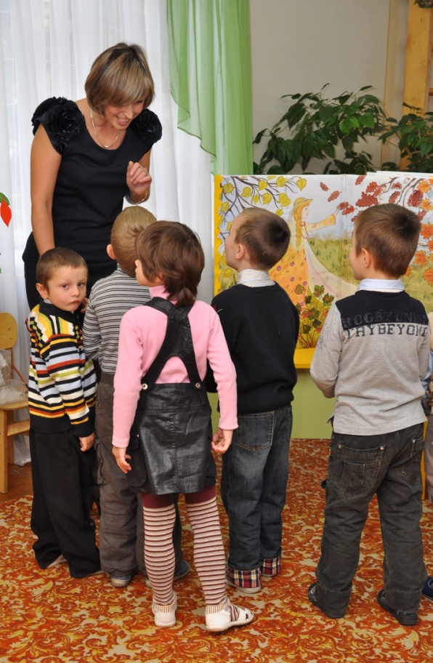
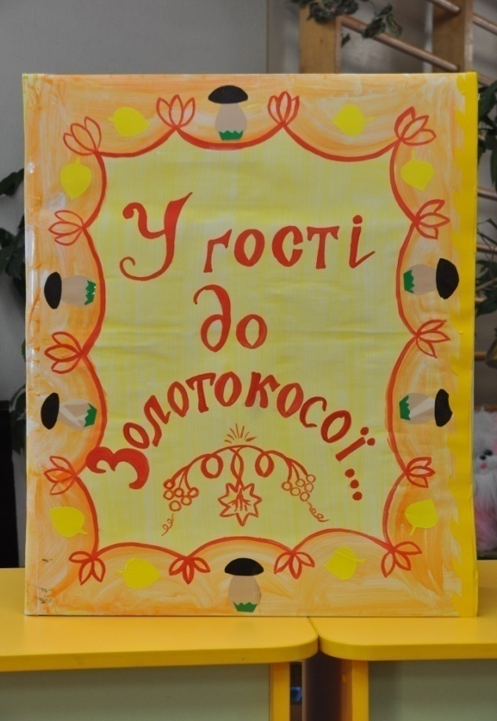
Погляньте на першу сторінку нашої книги.
(Психолог привертає увагу дітей до книги,яку виготовила власноруч заздалегідь).
Ця сторінка незвичайна. Чуєте, вона звучить?
( Вихователь вмикає запис шуму вітру, після прослуховування діти мають вказати , що вони чули шум вітру ).
Малята, який буває вітер?
( Відповіді дітей:осінній, холодний, бешкетний).
Коли приходить Золотокоса до саду, парку, лісу і торкається до листочків на деревах,якими вони стають? ( Відповіді дітей).

Психолог. Вітер лісом пролітає,
Вітер листячко зриває.
І по стежці розкидає.
( Вихователь під час читання вірша психологом« зтрушує» кольорове листя з дерев на сторінці книги).

Дидактична гра «Збери листя у кольорові відерця»
( Діти за інструкцією дорослого збирають опале кольорове листя у відерця жовтого, червоного, зеленого, коричневого кольорів, виділяючи ознаку кольору).

27
Психолог. Діти, перегортаємо другу сторінку нашої книги про Золотокосу Осінь. Погляньте, що відбувається з травичкою, коли на неї ступає Осінь?... Так, вона жовтіє, на ній залишаються білі кристали льоду, це замерзла роса, а люди кажуть, що у ночі був перший заморозок. Як холодно стало у залі. Погляньте малята ось у мене є ваза з крижинками - кубиками льоду. Давайте долоньки, пограємось з ними.
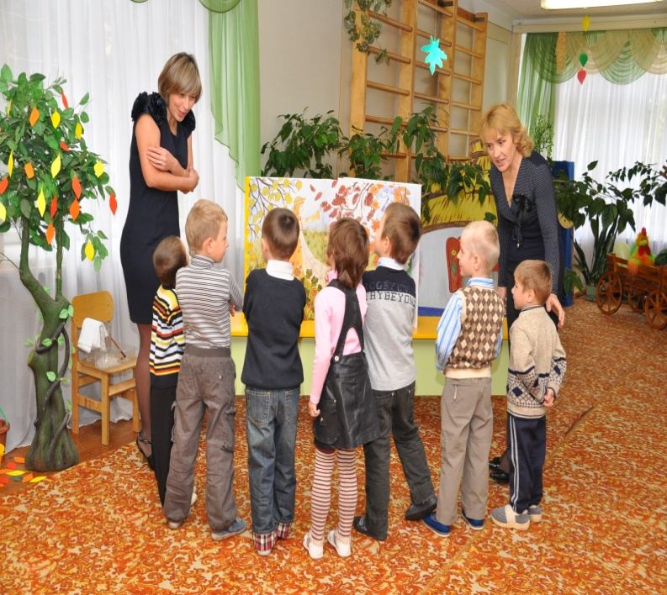
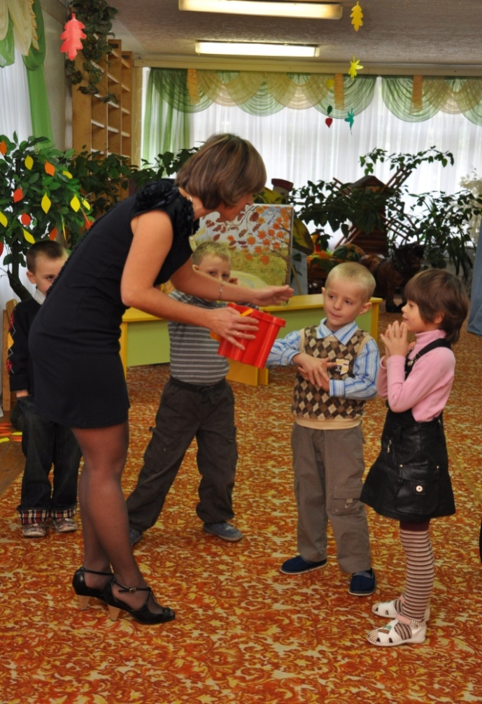

(Діти підставляють свої долоньки,на них психолог викладає по два-три кубики
льоду). Покажемо, що вміють робити наші крижинки.

Кріотерапія* «Гра з крижинками»
Мета: забезпечити зняття втоми,психічної напруги дітей. Активізувати їхню розумову діяльність.
Психолог. Наші крижинки вміють швидко бігати з однієї долоньки в іншу.
(Дошкільники наслідують дії психолога, перекидаючи кусочки льоду з руки в руку).
Ще крижинки вміють співати.

*Кріотерапія – (від грец. кріос.- холод, мороз) – лікування та загартування холодом; вплив холоду на нервові закінчення шкіри і рефлекторно на вегетативну нервову систему.

28

( Тримаючи в кулаках кубики льоду, трясуть ними біля одного вуха, потім біля другого).
Втомилися крижинки, час повертати їх у вазу. А рученята ваші не замерзли? Які ваші руки стали?
( Діти вказують, що руки стали холодними, вологими, мокрими).
А зараз ми наші рученята зігріємо оплесками.
( Психолог розгортає книгу, на сторінці, на якій намальовані зайчик без вух, їжак без голок, білка без хвоста, ведмідь без кігтів).
Психолог. Малята, погляньте, кого ви впізнали? Як можна назвати їх одним словом? Художник був неуважним і забув домалювати … Давайте ми швидко допоможемо звірятам.
( Діти добирають потрібний хвостик, вуха, кігті , голки. Вихователь запитує який у білки хвіст. Наприклад, у білки хвіст пишний, рудий, красивий. Які у зайчика вуха, у ведмедя кігті, у їжака голки. Стимулює розвиток мовлення дітей з особливими потребами, спонукає до активізації комунікативної функції мови).

Психолог. Діти,а давайте ми ще наших звірів пригостимо. Ось у мене гостинці від Золотокосої : морква, капуста, горіхи, шишки, мед, гриби.
( Діти пригощають звірят гостинцями, психолог слідкує за виділенням ними функціональної ознаки ).

Рухлива гра « Пригоди звірят»

Мета: сприяти зняттю у дітей з особливими потребами почуття страху, тривоги, хвилювання, напруження м’язів. Створювати позитивний настрій. Розвивати уяву. Виховувати емпатію.
(Під музичний і словесний супровід психолога діти виконують відповідні імітаційні дії. Вихователь допомагає дошкільникам, у яких виникають труднощі у певному відтворенні).

Психолог. Їжачок малий іде.
(Малята пересуваються дрібними кроками,пригнувшись).
Гарне яблучко несе.
(Зупиняються, стають прямо і заокругленими долонями показують «яблучко»).
Та не в скринці, не в корзинці: (заперечні повороти голови)
Він несе його на спинці! ( Повторно зображують ходу їжачка, «притримуючи» на спинці уявне яблуко).

29

Зустрілась діткам хитренька сестричка
Руденька й улеслива …хто це малята? – Лисичка.
Як лисичка ходить сміливо по лісу ?
Ось так, ось так.
( Діти імітують ходу хитрої лисиці,випрямивши плечі, голівка піднята вгору).
Увага малята, страшно зайчику малому
Він тремтить - йому не спиться, (присівши імітують наляканого зайця)
Зайчик наш усіх боїться .( руки притулені до грудей і легкі повороти тулуба).
Але не біда!У зайчика швидкі лапки.
Малята-зайчата зраділи, здивувались
І швиденько пострибали.
( Діти зобразили відважних зайчиків і весело пострибали).
Психолог. Ось ведмідь собі бреде. ( Діти йдуть, «перевалюючись» з ноги на ногу).
Бочку меду він несе. (Показують руками уявну бочку меду).
З лапи на лапу переступає. ( Діти йдуть, «перевалюючись»з ноги на ногу).
До барлоги поспішає.

Діти, а вам цікаво знати, що сниться нашому ведмедику взимку в його барлозі? Сядемо на цій галявині, я вам розкажу і покажу.
(Діти сідають на тканину зелено-жовтого кольору, на якій стоїть висока прозора ваза з чистою водою).
Кольоротерапія «Ведмедикові сни».
Мета : сприяти відтворенню образів у свідомості дітей як перцептивній складовій мовленнєвої діяльності, заспокоювати дітей. Розвивати уяву, зосередженість.
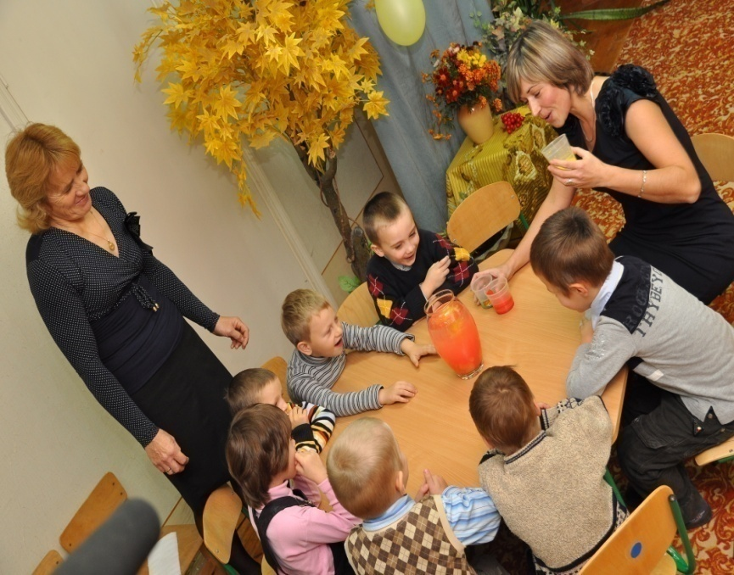

30

Психолог. Узимку нашому ведмедику сняться солодкі соковиті ягоди (вливає у вазу червону фарбу, яка опускається на дно у формі ягідок), духмяний жовтий мед (вливає жовту фарбу), соковиті зелені рослини (вливає зелену фарбу).
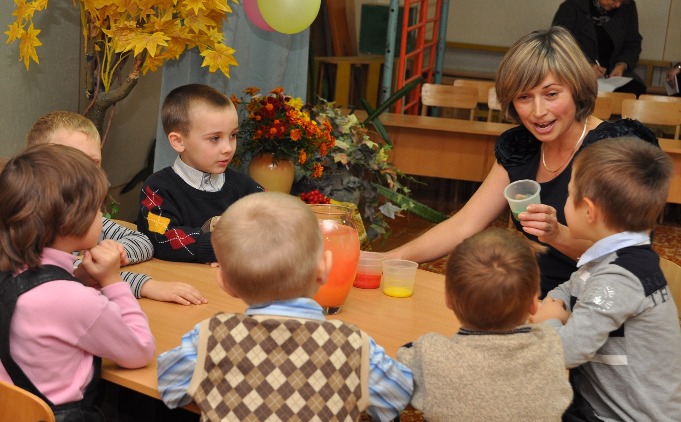
Ось такі кольорові сни сняться нашому ведмедику.

Малята, а наступна сторінка непроста, вона дуже запашна.
Прислухайтесь до музики і принюхайтесь до запахів у торбинках, до осінніх дарів, що представлені у кошику. Як пахне Осінь?
( Звучить легенька розслаблююча музика та малята нюхають торбинки із запахами Осені: сушені грибочки,шишки,сушені яблука,гілки ялини, пожовкле листя,а також нахиляються і нюхають дари Осені Золотокосої, що у кошику).
Діти, скажіть,будь ласка, чим пахне Осінь? Які запахи ви впізнали?
(Дошкільники називають запахи, які вони впізнали на нюх).
(Психолог вмикає запис музики Р.Неронової «Неслухняний дощик»).
Психолог. Малята, послухайте, що це шумить?
(Діти прислухаються до шуму дощу та дають відповідь).

31

Діти, а яким буває дощик?
Він сповіщає нам, що потрібно розглянути наступну сторінку нашої книги - це сторінка Дощової хмари. А давайте ми пограємось з дощиком!

Психоемоційна вправа «Сухий дощ».

Мета: забезпечити малюкам психологічне розвантаження, поліпшити емоційний стан.

Психолог. Поливає дощова хмара наших діток чистою водичкою
(Тримає над голівками дітей обруч з прошитими до нього довгими стрічками різних кольорів).

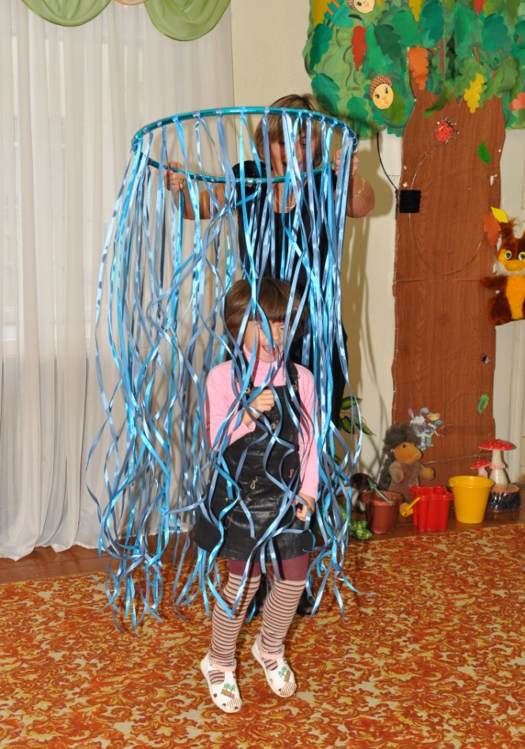
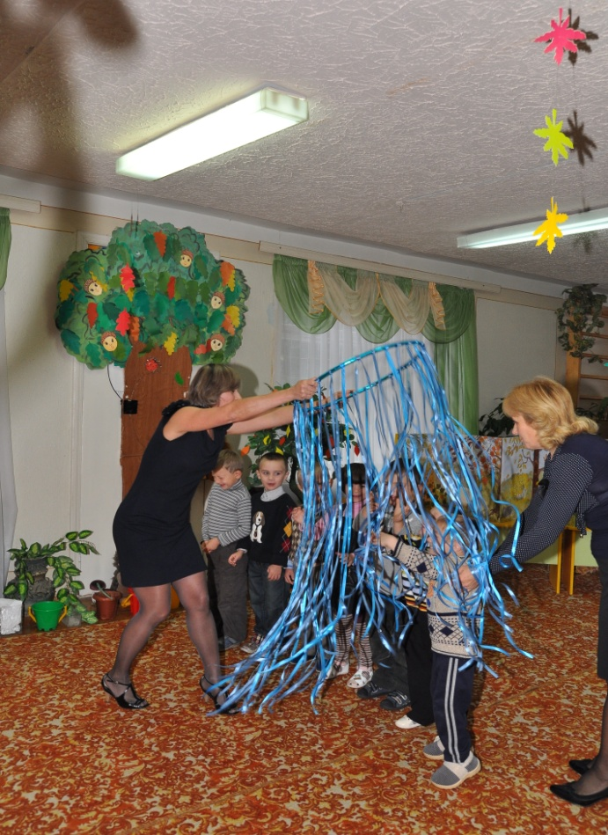

Лагідно дощик торкається кожної дитини, веселить її:
Дощик, дощик накрапав
Він води не шкодував.
Бризкав рясно дуже,
Наливав калюжі.
Намочив усіх малят,
Ідучи три дні підряд.

32

Психолог. Сподобалось вам гратись із Дощовою хмаринкою? У мене є хмаринки, а давайте ми зробимо так, щоб з них пішов дощ.
(Психолог читає віршований текст та заохочує дітей до гри).
Небом хмари пропливли
Дощ осінній привели.
Значить крапелькам дзвеніти,
Ну а нам у грі радіти.

Гра з прищепками «Розвесели хмаринку крапельками».

Мета: розвивати психомоторику дітей з особливими потребами, сприяти у зміні виду діяльності, стимулювати до гри в парах.
(Дошкільники працюють в парах, прикріплюючи синього кольору прищепки «краплинки» до вирізаних з картону хмаринок, продовжує звучати запис шуму дощу).

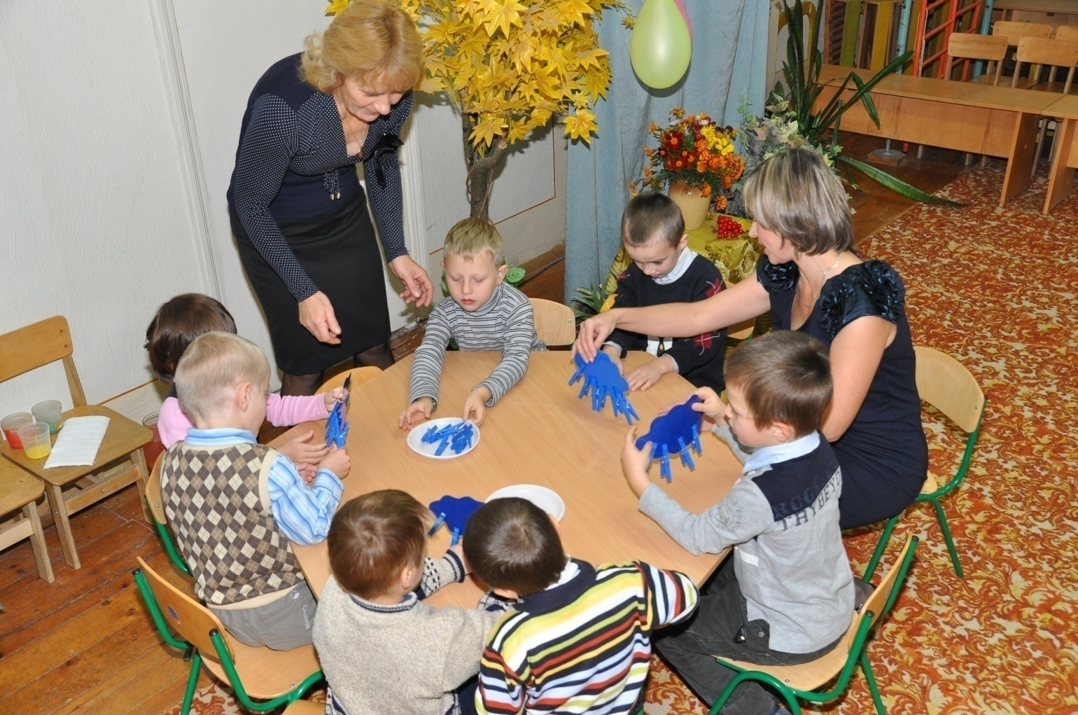

Психолог. Закінчився дощик і закінчується наша гостина у Золотої Осені.

33

Рефлексія
(Психолог підбиває підсумки заняття, спонукає дітей пригадати, що вони робили,що їх здивувало та що найбільше сподобалось).

Психолог. Ми побували в гостях у Золотокосої Осені. Що вам найбільше сподобалось у нашій подорожі сторінками книги?

(Відповіді дошкільників )
Малята, ви були уважними, старанними, вправно виконували усі завдання.
Молодці! За це вам Золотокоса Осінь дарує гостинці.

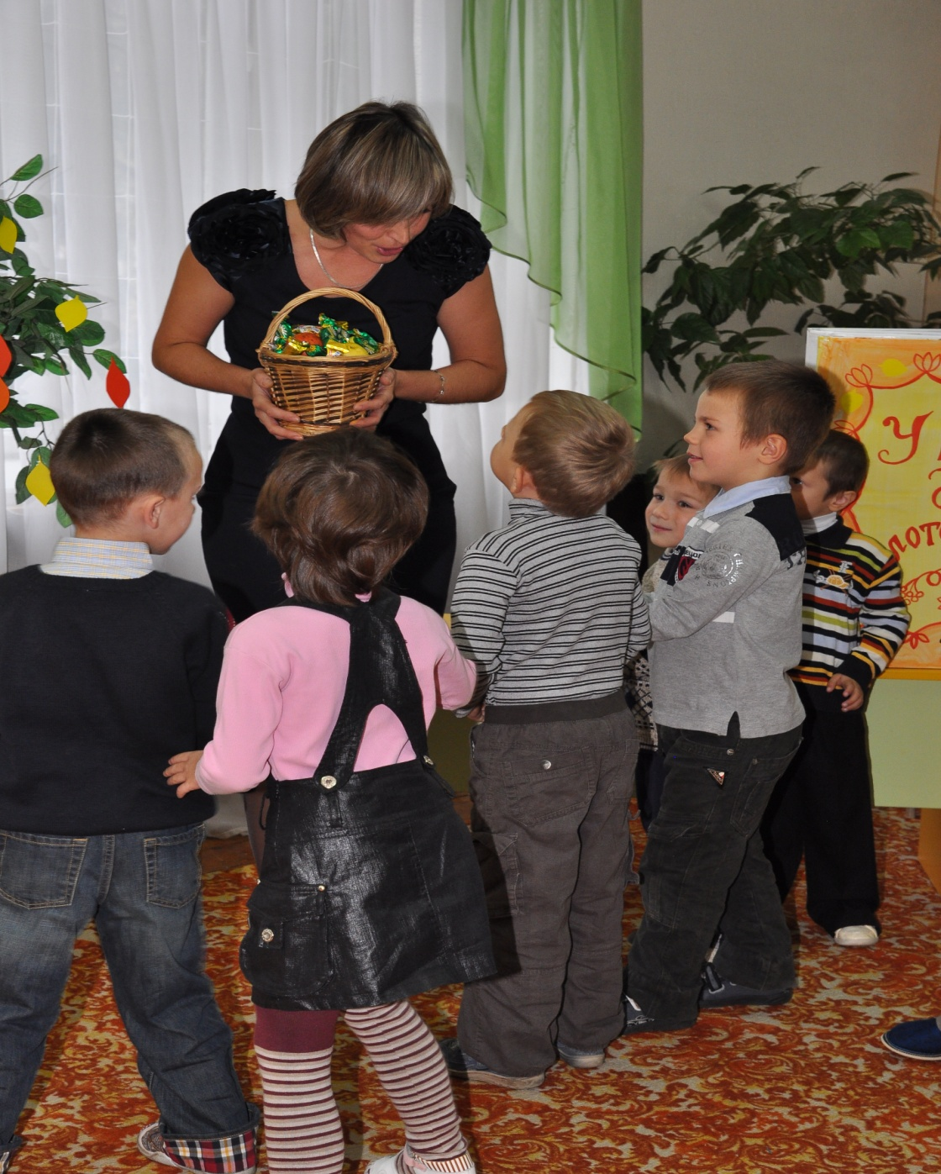

34

Список використаної літератури:

- Журнал «Дошкільне виховання», №10 /2011р.,ст.31-33
«У гості до Золотокосої» .

- «Логоритмічні заняття в ДНЗ 3-4 роки» під ред..В.Л.Сухар
м.Харків, вид-во «Ранок», 2011р.

35

Міністерство освіти і науки, молоді та спорту України
Управління освіти і науки Тернопільської міської ради
Тернопільський дошкільний навчальний заклад № 2

Заняття з активізації пізнавального інтересу у дошкільників
з особливими потребами на тему :

« У пошуках скарбу»

Підготувала та провела:
практичний психолог ТДНЗ№2
Хомик О.Ф.

Тернопіль 2014
36

Заняття на тему : « У ПОШУКАХ СКАРБА».

Анотація: практичне заняття побудоване на активізації пізнавального інтересу
дошкільників з особливими потребами. В процесі гри діти із ЗНМ-ЗПР розвивають уяву, пам’ять, мислення, навчаються зорово сприймати дидактичний матеріал, переключатися з одного виду діяльності на інший. Дошкільники успішно співпрацюють між собою, що сприяє акумуляції позитивної енергії.

Ключові слова: Фея, Казка, лужок, Капітошка, скриня, палац, скарб
подорож.

Мета : активізувати пізнавальний інтерес у дошкільників із затримкою мовленнєвого та психічного розвитку, що інтегровані у колектив загального розвитку, підвищувати рівень довільності пізнавальних психічних процесів: уяви, пам’яті, мислення, уваги, сприймання. Сприяти розвитку позитивного образу «Я».
Вдосконалювати психомоторику навички самоконтролю, орієнтацію у просторі. Виховувати спостережливість, переключення уваги, допитливість, бажання співпрацювати з ровесниками, товариськість, комунікативність. Сприяти акумуляції позитивної енергії.

Обладнання та матеріали : лялька Фея, картки на розвиток пізнавальних психічних процесів для кожного дошкільника на кожне завдання, маски весняних квітів, макет «подорожі до замку», магнітофон, фігурки казкових героїв, «чарівна паличка».

37

Хід заняття.

(Звучить спокійна, ніжна музика).

Психолог: Ніжна музика звучить -
Певно хтось до нас спішить.
Ви тихесенько сідайте
Нашу гостю не злякайте.
Ось і гостя чарівна
Дивна дівчинка …( з’являється лялька Фея )
Фея : Це Я! Майя – ось моє ім ‘я.
Крилечка бузкові маю,
В Країну казок поспішаю (звертається до дітей)
Ви вже знаєте про мене
Розкажіть тепер про себе:
Як вас звати , друзі хто,
І чи любите садок,
Іграшки які любимі,і як граєтесь ви ними?
(Діти розказують про себе).

Фея: Які ж слухали казки ?
Ким хотів би бути ти?
(Дошкільники обирають казкових героїв).

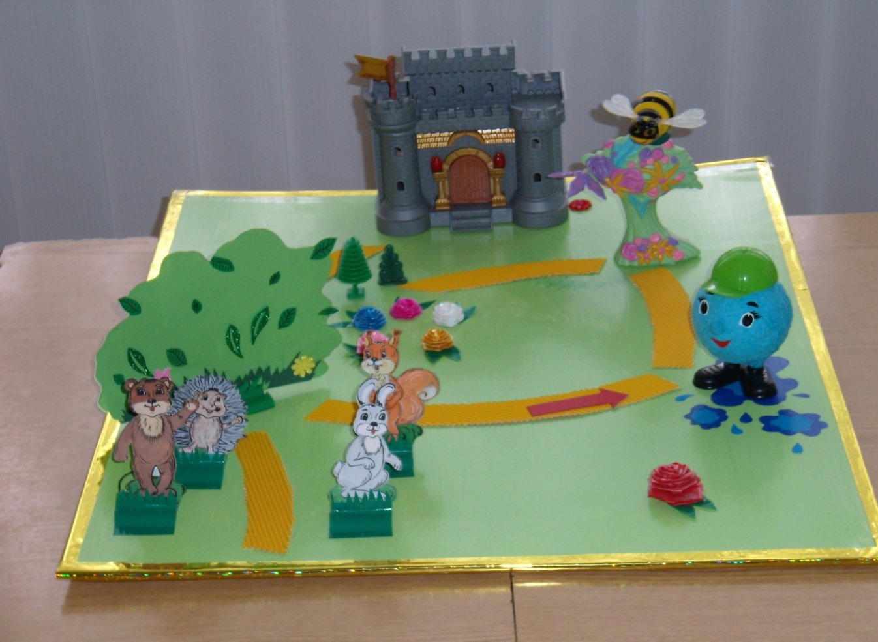

38
Фея: Бачу любити казки
Зі мною хочете піти
В Країну казок чарівну?..
Вас у героїв оберну!
Ця паличка непроста -
творить різні чудеса.
Зараз нею я змахну
І такі слова скажу: «Паличко,чарівнице,
Паличко, помічнице,
Ясним світлом посвіти,
Диво - дивнеє створи,
Діток цих перетвори
У героїв молодих,а тоді знов посвіти
Й Країну казок покажи! (Відкривається Країна казок).

Фея : Країна казок вас вітає,
У ній я здавна проживаю.
У палаці чарівнім дивний скарб сховано в нім.
А щоб вам його знайти,
Треба шлях складний пройти.
А я дуже поспішаю
На лужку вас зачекаю. (Фея-лялька летить на «лужок»).

Психолог: Вставайте швиденько в рядок
Казкові малята…
Підемо стежиною Фею здоганяти.
Тож за стрілкою рушаймо,
Перешкоди всі долаймо!

(Малята вирушають в путь за стрілкою,працюють з макетом подорожі).

Психолог: Ой, як рухається кущ -
Мабуть, там сховався хрущ?
А може вовчик в нім живе?
Але ні, вухо не те!
Так, цей звір нам невідомий:
Хвостик руденький, а вуха - довгі.
Спинка колюча, кігті – дряпучі.
Хто це?
(З об’ємного куща видніються: хвіст білки, вуха зайчика, лапи
ведмедика, спинка з голками їжачка).
Діти відповідають,роздивляючись дивний кущ.

39
Психолог:
Це ж відомі вам звірята
Вони у лісі проживають і їх …дикими називають .
Це – білочка, зайчик, ведмедик, їжачок.
Раз ви всіх звірят впізнали, хочуть, щоб ви ще й пограли.

Дидактична гра «Простеж за напрямком».

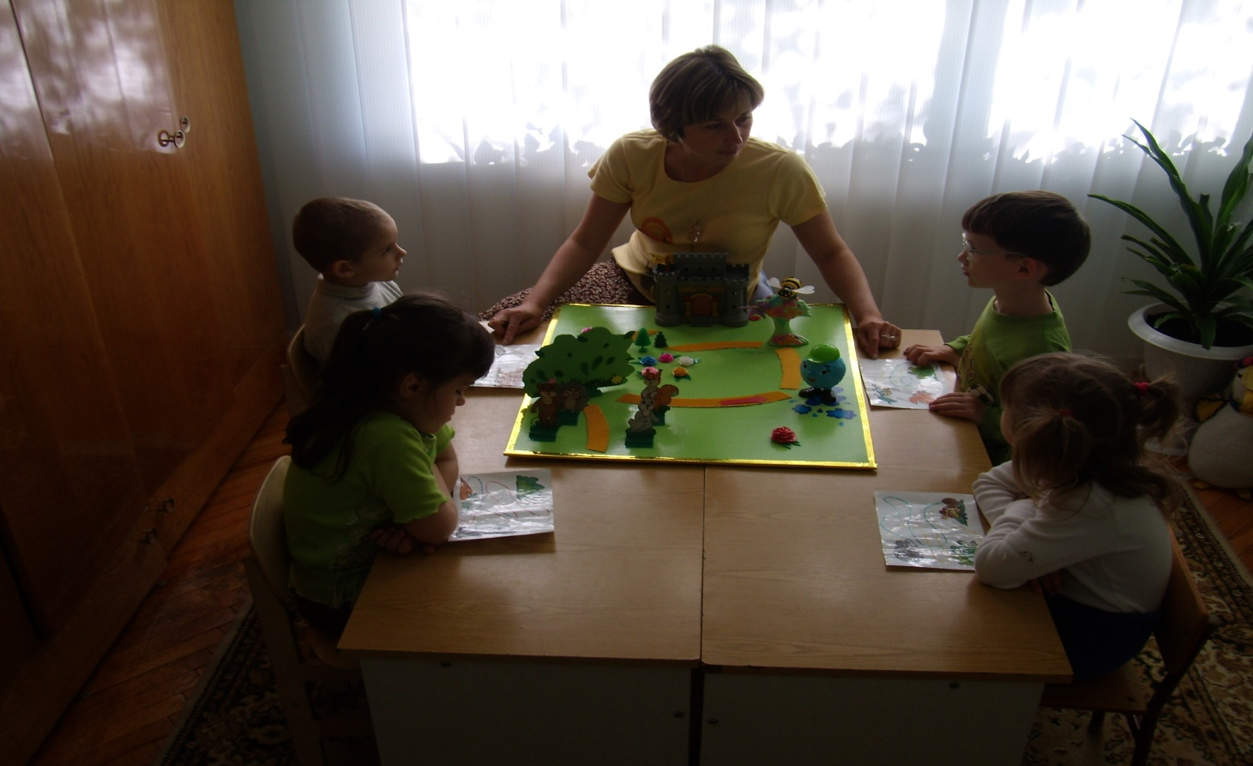

Психолог: Якою стежиною звірятам потрібно пройти, щоб гостинці
знайти?
(Кожна дитина отримує окреме завдання(білочка шукає горішки;
ведмідь - мед, малину; їжак - гриби; зайчик - морквину).
Психолог:
От пригода,так пригода.
Але знов мерщій в дорогу.
Ми за стрілкою підемо,
Та скарб швидко знайдемо.

(На шляху до скарбу з’ являється Капітошка).
Капітошка :
Зачекайте, не спішіть!
Зупиніться хоч на мить!
Психолог:
Хто це нас перепиняє й до палацу не пускає?
Діти: Це Капітошка!

40
Капітошка:
Так, я відомий пустун, Капітошка - Веселун.
Хочу з вами теж погратись
І малюнки показати,
Ви ж їх запам’ятайте -
Тоді швидко відгадайте.

Психолог:
Думаю малята,що ви справитесь.
(Вправа на розвиток асоціативної пам’ яті: дерево - листочок; квітка –
метелик; дощ-парасоля; зошит – ручка…).

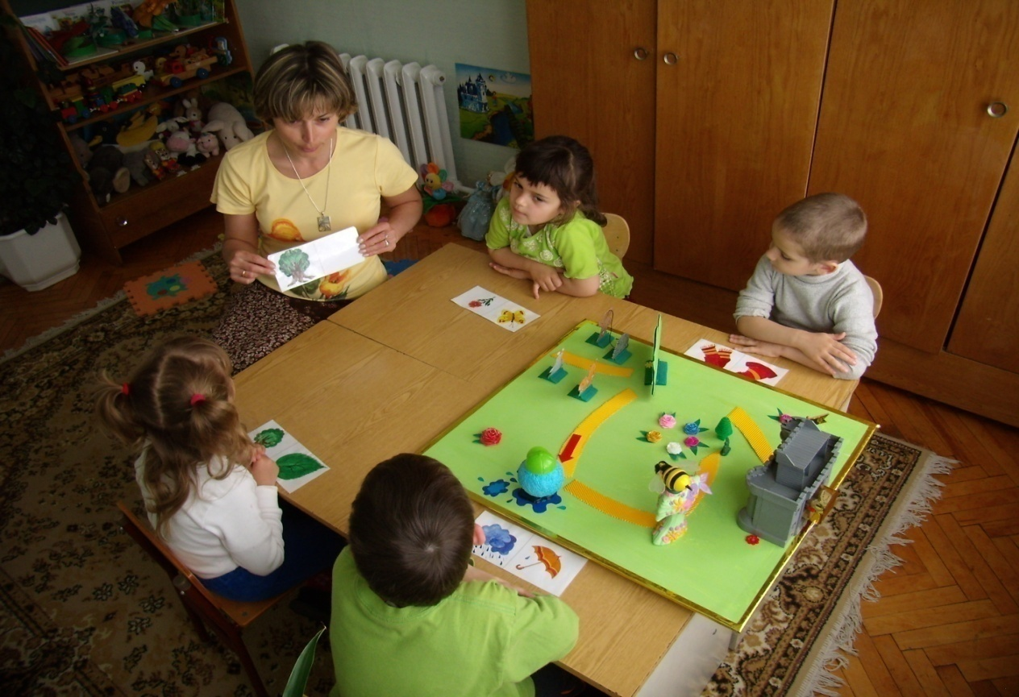
Капітошка :

Дуже люблю жартувати
Хочу з вами ще погратись,
Ще малюночки беріть, що я змив в них - підкажіть.
Психолог : А й справді, Капітошка по малюнках пострибав,
половинки позмивав.
(Малята по пам’яті називають другу половину малюнків).
Психолог:
Друзі, ви за стрілкою рушайте ,
перешкоди всі долайте.
По стежині ми пішли
І до комашки підійшли.
Подивіться,малята,як комашку цю звати ?

41
Діти : Це Бджілка.
Психолог :
Бджілко, Бджілко, допоможи!
Де луг квітучий підкажи.
Бджілка:
На луг квітучий ми підемо,
Як зробите завдання це:
Квіти кожен вибирайте,
І пальчиками накривайте.

Вправа пальчикової гімнастики « Заховай квітку».
(Діти закривають та відкривають різними пальчиками квіти за заданою інструкцією психолога, наприклад, накрийте пальчиком синю квітку, відкрийте жовту)…

Бджілка: Я давно на вас чекала.
Майя про все розказала.
До Феї Казок проведу,
Вона на чарівнім лужку.
(Діти проходять на зону відпочинку та зручно сідають на килимки).
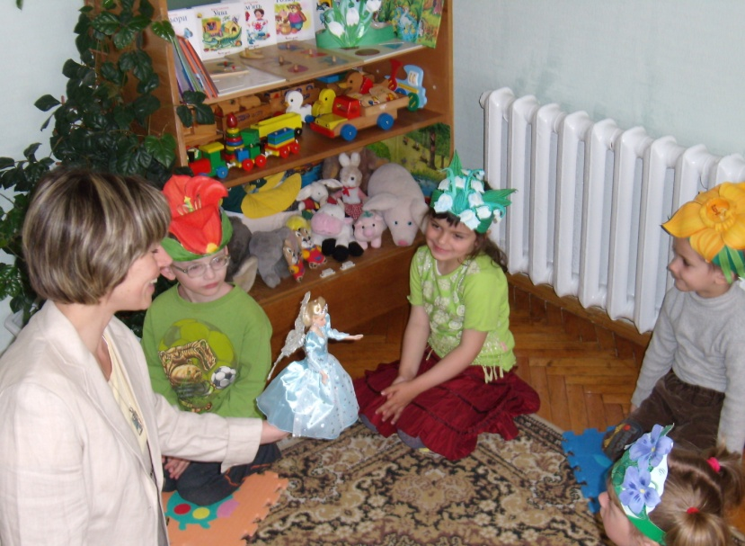
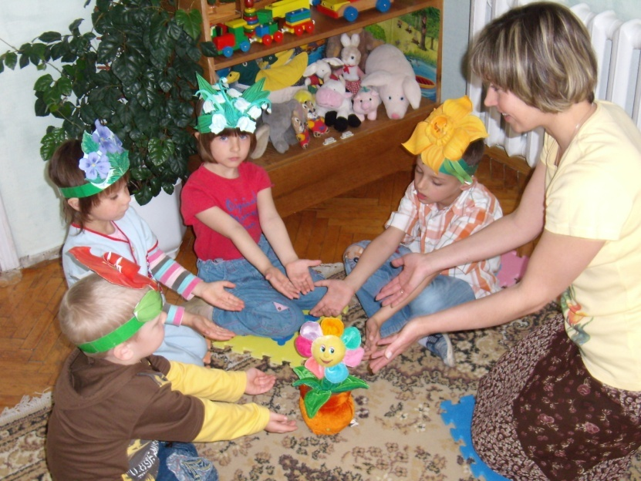

42

Бджілка проводить дітей на лужок, де вони сідають на килимочки і відпочивають під спокійну, ніжну музику.
Фея Майя : Привіт, знову любі діти!
Щоб вам трішки відпочити ,
Тепер будете ви - квіти.
(Роздаються маски весняних квітів).
Фея звертається до дітей: «Ти будеш кульбаба,ти - тюльпан,ти - підсніжник»
(Проводиться релаксація під музичний супровід).
Фея : А ось і нічка прилетіла,
Покривалом все накрила.
Квіти пелюстки стуляють
І голівки нахиляють.
Будемо у сні фантазувати, мріяти і уявляти.
Мріяти і уявляти, і у сні фантазувати…
Тепер світанок наступає
І зі сну всіх піднімає.
Квіти пелюстки розкривають
Та голівки піднімають, піднімають…(піднімаються зі сну).
Фея : Як вам квіти почувалось?
Що вам снилось, уявлялось?
( «Діти - квіти» розповідають про свої фантастичні сни).
Фея : А тепер ви вже не квіти,
Знову стали гарні діти . (Малята беруть своїх героїв)
До палацу підійдіть
Чарівні слова скажіть.
Дошкільники повертаються із зони відпочинку до макету подорожі - палацу.
Діти : Двері, будь ласка, відчиніться!
Психолог: Подивіться, малята, скриня там стоїть.
Мабуть, у ній скарб лежить?
Ви були такі уважні і кмітливі та відважні,
Ми усе змогли здолати -
Скриню можемо відчиняти!
(Психолог виймає з палацу скриню і пропонує дітям її відкрити.
Діти відкривають скриню, де знаходяться значки із зображенням
усміхнених «смайликів»).

Психолог: Діти, скриню відчиніть,
В руки скарб оцей візьміть.
Скарб – це ваш веселий сміх,
що в дорозі допоміг.
До гостей ви поверніться ,
З ними скарбом поділіться
Та всім радо посміхніться.
До нових подорожей, малята!

43

Тернопільський дошкільний навчальний заклад №2

Заняття у сенсорній кімнаті з дошкільниками з особливими освітніми потребами на тему:

«Веселі зимові перетворення»

Підготувала та провела:
практичний психолог ТДНЗ №2
Хомик О.Ф.

Грудень 2015

44

Заняття на тему: «Веселі зимові перетворення».
Мета заняття :
Корекційна: корекція пізнавальних психічних процесів уваги (стійкість, переключення), сприймання (зорове, слухове) через стимуляцію тактильних відчуттів, мислення (гнучкості мислительних операцій порівняння властивостей предметів).Зняття емоційної напруги, регулювання процесів збудження і гальмування.
Розвивальна: розширення загальної обізнаності дітей із особливими освітніми потребами за темою «Зима». Розвиток психоемоційної та чуттєвої сфер, навичок міжособистісної взаємодії з дітьми та дорослими, комунікативних навичок , дрібної моторики руки дітей із синдромом Дауна. Активізація мовленнєвого розвитку, мовного дихання дошкільників з ООП.
Попередня робота: опрацьовування літератури про використання методів кріотерапії та кольоротерапії, підбір звукозаписів хуртовини,рипіння снігу, робота з родинами вихованців про закріплення властивостей води, придбання форм для «крижинок», виготовлення «сухого душу», «обруча-снігопада», заморожування кубиків льоду.
Обладнання: демонстраційний матеріал за темою «Зима», контейнери з декоративним снігом для вправ дихальної гімнастики, «сухий душ», «сухий басейн», «обруч-снігопад», «снігова доріжка», шишки, «снігові кульки», ваза з кубиками льоду - «крижинками», рушнички, диск із записами звуків хуртовини, рипіння снігу, ваза з водою, стаканчики з концентрованою акварельною фарбою синього та білого кольорів.

45
Хід заняття.
І.Вступна частина.
Привітання – милування.
Мета: забезпечити психологічний комфорт і налаштувати дітей на позитивний настрій. Виховувати привітність, доброзичливість.
Дінь – дзелень, дінь – дзелень. (Руки підняті вгору,імітують «»дзвоники»)
Починаємо новий день! (Плескають у долоні)
Головою покрутили, (Покрутили головою вліво-вправо)
У всі боки подивились, (Руки на поясі, повороти вліво-вправо)
Всім гарненько посміхнулись. (Діти посміхаються одне одному)
У долоньки привітались: (Плескають у долоні)
Добрий день сказали: (Вітаються долоньками)
Добрий день Олежику, добрий день Олексію…
(Психолог долоньками вітається з кожною дитиною)

П.Розвивальний модуль.

Бесіда про зиму.
Мета: розширення загальної обізнаності дітей із ООП за темою «Зима», розвиток спостережливості, концентрації уваги, активного словника.
(Практичний психолог демонструє картини, на яких зображені ознаки зими).

Вправа на розвиток мовного дихання «Весела хуртовина».
( Під час звукозапису хуртовини діти , наслідуючи практичного психолога дують у коктельні трубочки, утворюючи «хуртовину » у спец. контейнерах).

Ігри з « крижинками», шишками, «сніговими кульками».
Мета: зняття психічної напруги, активізація розумової діяльності, розвиток дрібної моторики руки, стимуляція тактильних відчуттів різного походження у дітей із синдромом Дауна. Використання методу кріотерапії *.
(Практичний психолог пропонує дітям із синдромом Дауна погратися з кубиками льоду – «крижинками», обговорити з ними відчуття; помасажувати ручки шишками долоні рук , відчути на дотик м’якенькі кульки. Акцентування здійснюється на різних тактильних відчуттях та властивостях предметів , явищ).
*Кріотерапія – (від грец. кріос.- холод, мороз) – лікування і загартування холодом; вплив холоду на нервові закінчення шкіри і рефлекторно на вегетативну нервову систему.

46

Ш. Психологічний модуль.
Психоемоційна вправа «Снігопад».

Мета: зняття психічної напруги, оволодіння дітьми з ооп прийомами саморегуляції й самореалізації, формування навичок міжособистісної взаємодії з дітьми та дорослим.
(Практичний психолог імітує снігопад, використовуючи «обруч-снігопад», діти радіють «снігопаду» та повторюють за дорослим):
Падав, падав, падав сніг.
На усіх, усіх, усіх.
На великих і малих,
На веселих і сумних.
Падав, падав, падав сніг:
На Олежика, на Олексія…
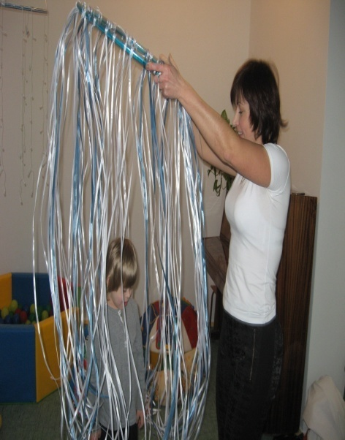
ІV. Оздоровчий модуль.
Вправа « Снігова доріжка».
Мета: стимуляція активних точок стопи, розвиток загальної моторики, забезпечення позитивного настрою.
(Під звукозапис рипіння снігу дошкільники проходять по «сніговій стежині», підтримуючи рівновагу).

Вправа «Сухий басейн».
Мета: психологічне розвантаження, покращання емоційного настрою, розвиток усвідомлення дитиною із синдромом Дауна сприйняття простору і свого тіла в цьому просторі, розвиток слухового сприймання.
(Дошкільники лежать у «сухому басейні», слухаючи розслаблюючу музику).

47

Вправа «Сухий душ».
Мета: формування навичок володіння дітьми з ООП прийомами саморегуляції, відчуття простору «Я», розвиток активного мовлення.
(Практичний психолог пропонує дітям погратися у жмурки: одна дитина ховається під стрічками, інші шукають її, звуконаслідуючи «А-У», «А-У», «Де ти?». Дошкільник під обручем після паузи вигукує: «Я тут!». Діти обмінюються ролями.)

V. Рефлексія з елементами кольоротерапії.
(Практичний психолог підводить підсумок заняття, демонструє ознаки зими через використання синьої та білої фарб).

